Évaluation
CLASSE : Terminale
VOIE : ☒ Générale ☐ Technologique ☐ Toutes voies (LV)
ENSEIGNEMENT : Enseignement scientifique
DURÉE DE L’ÉPREUVE : 2h
Niveaux visés (LV) : ø
Axes de programme : ø
CALCULATRICE AUTORISÉE : ☒Oui ☐ Non
DICTIONNAIRE AUTORISÉ : ☐Oui ☒ Non

☒ Ce sujet contient des parties à rendre par le candidat avec sa copie. De ce fait, il ne peut être dupliqué et doit être imprimé pour chaque candidat afin d’assurer ensuite sa bonne numérisation.
☐ Ce sujet intègre des éléments en couleur. S’il est choisi par l’équipe pédagogique, il est nécessaire que chaque élève dispose d’une impression en couleur.
☐ Ce sujet contient des pièces jointes de type audio ou vidéo qu’il faudra télécharger et jouer le jour de l’épreuve.
Nombre total de pages : 9

Le candidat traite les deux exercices
qui sont proposés dans ce sujet.
Exercice 1 – Niveau terminale
Thème « Une histoire du vivant »
Les conséquences de la déforestation à Bornéo sur les populations d’orangs-outans
Sur 10 points
Située en Asie du Sud-Est, à la jonction entre l’océan Indien et l’océan Pacifique, l’île de Bornéo représente 1 % des terres émergées. Elle détient 6 % de la biodiversité en lien avec sa richesse en écosystèmes (forêts tropicales, mangroves…). Ses forêts sont actuellement défrichées, notamment pour laisser place à des exploitations agricoles comme les palmeraies.
Dans les forêts de Bornéo, vit une espèce de grand-singe, l’orang-outan (Pongo pygmaeus), qui est en danger critique d’extinction (selon l’UICN). L'espèce est menacée par la perte de son habitat naturel.
Bien que l'ADN des orangs-outans est beaucoup plus diversifié que celui de l'espèce humaine, on s’intéresse aux conséquences possibles de la déforestation sur la diversité génétique des populations d’orangs-outans.
Orang-outan | Île de Bornéo (Asie du Sud-Est)
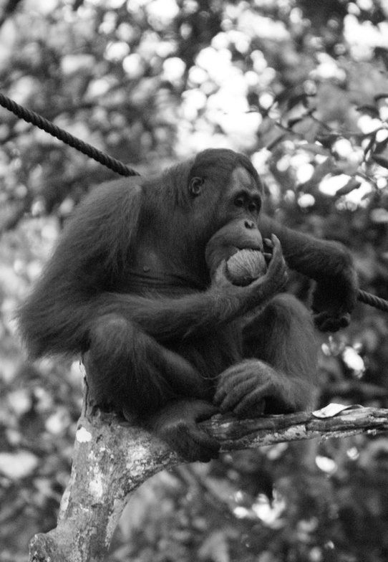 | 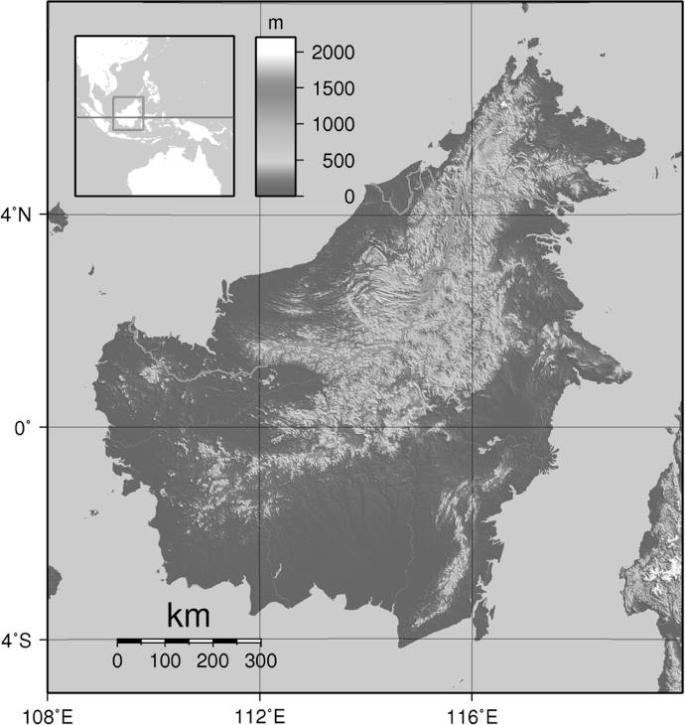  Source : wikipedia

Document 1 : représentation simplifiée de l'évolution de la forêt tropicale dans la région de Kalimantan entre 1970 et 2020 (île de Bornéo)
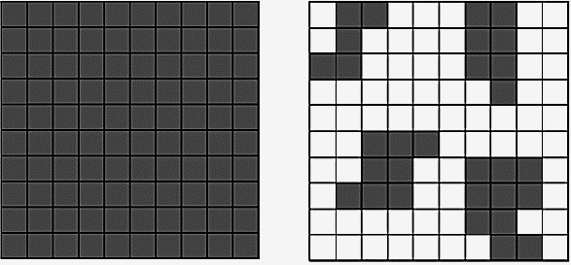
Zone étudiée de la région de Kalimantan en 2020
Zone étudiée de la région de Kalimantan en 1970

Chaque carré a une aire de 100 km².
Les carrés sombres correspondent à des zones recouvertes par de la forêt et les carrés blancs à des zones défrichées

1- À l’aide du quadrillage fourni sur le document 1, déterminer l'impact de l'activité humaine sur la surface disponible pour les orangs-outans. Pour cela, calculer :
- l’aire $A_{1970}$ de la surface de forêt disponible en 1970 dans la région de Kalimantan étudiée ;
- l’aire $A_{2020}$ de la surface de forêt disponible en 2020 dans la région de Kalimantan étudiée ;
- le pourcentage de diminution de l’aire de la surface disponible entre 1970 et 2020.

Document 2 : simulation de l’évolution de la fréquence de trois allèles d’un gène donné au cours des générations
Pour chaque graphique issu d’une simulation informatique, les différentes courbes représentent chacune l’évolution de la fréquence d’un des trois allèles d’un même gène au cours de quinze générations (pour une population théorique). On réalise des simulations en faisant varier le nombre d’individus de la population initiale : 10 et 100 individus. Les résultats des simulations sont donnés ci-dessous.
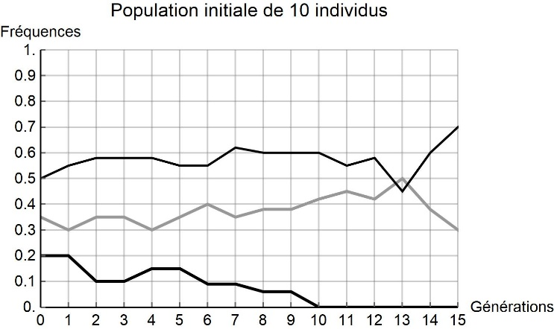
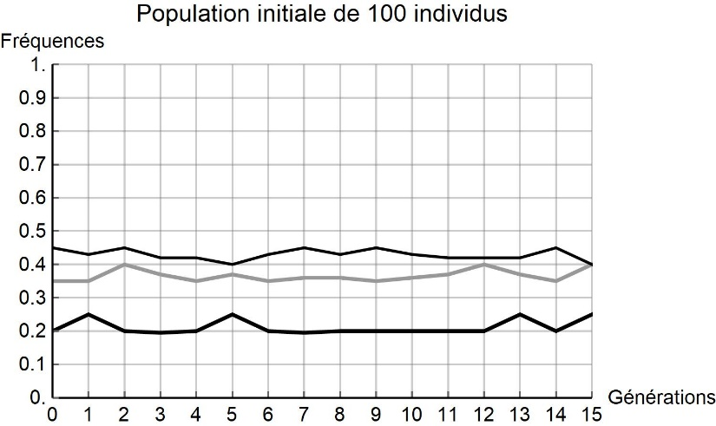

2- À partir de l’analyse de la simulation présentée dans le document 2, montrer que la taille de la population joue un rôle dans l’évolution des fréquences alléliques au cours des générations.
3- D’après vos connaissances, indiquer quelle force évolutive est à l'œuvre dans l’évolution des fréquences alléliques pour une petite population de 10 individus. Justifier votre réponse.
4- À l’aide des documents 1 et 2 et des connaissances, rédiger un paragraphe argumenté reliant la déforestation d’origine anthropique au risque d’appauvrissement génétique des populations d’orangs-outans de Bornéo. Proposer des mesures qui permettraient prioritairement de protéger les populations d’orangs-outans et également de conserver leur diversité génétique.
Exercice 2 – Niveau terminale
Thème « Le futur des énergies »
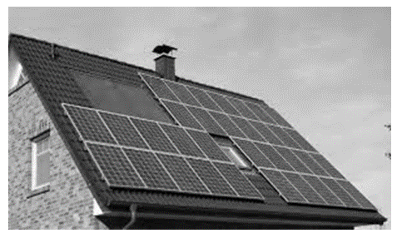
Capteur photovoltaïque
Sur 10 points

Les capteurs photovoltaïques à base de semi-conducteurs équipent de plus en plus de logements en France, ce qui témoigne d’une prise de conscience par la population des problématiques environnementales.
1- Donner le nom d’un semi-conducteur fréquemment utilisé dans les capteurs photovoltaïques.
Document 1 : spectre solaire et spectres d’absorption de trois semi-conducteurs
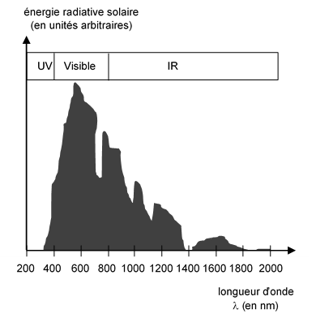 | 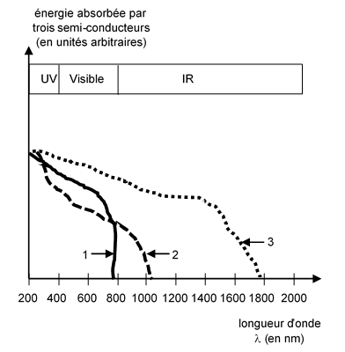  Coefficient d’absorption  (unité arbitraire, identique pour les 3 semi -conducteurs étudiés)  Coefficient d’absorption  (unité arbitraire, identique pour les 3 semi -conducteurs étudiés)

2- À l’aide du document 1 et en justifiant la réponse, indiquer le numéro du semi-conducteur (1, 2 ou 3) le plus adapté pour équiper un capteur photovoltaïque.
3- Compléter, sur le document réponse de l’annexe à rendre avec la copie, le diagramme des transformations énergétiques réalisées par un capteur photovoltaïque.
Le circuit électrique schématisé dans le document 2 est réalisé afin de mesurer la tension aux bornes d’un capteur photovoltaïque et l’intensité du courant qu’il délivre en fonction de la résistance variable présente dans ce circuit, lorsque le capteur est soumis à un éclairement constant.
Document 2 : schéma du circuit électrique utilisé dans l’expérience
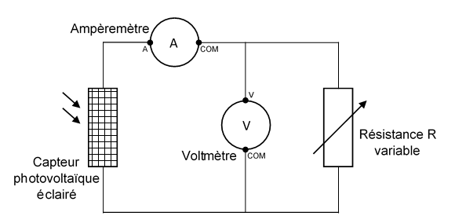

4- Compléter, sur le document de l’annexe à rendre avec la copie, le tableau représentant les résultats des mesures en calculant la puissance pour chaque couple de valeurs (u ; i), puis déterminer la valeur de la résistance permettant de maximiser la puissance délivrée par le capteur photovoltaïque.
Données : P = u x i
P : puissance (en W)
u : tension (en V)
i : intensité du courant (en A)
5- À l’aide des caractéristiques i=f(u) de la résistance et du capteur photovoltaïque données dans le document 3, déterminer les coordonnées (u ; i) du point de fonctionnement du circuit, puis calculer la valeur de la résistance permettant de maximiser la puissance délivrée par le capteur photovoltaïque. Le résultat est-il cohérent avec celui trouvé à la question 4 ?
Données : Loi d’ohm u = R x i
u : tension (en V)
R : résistance (en Ω)
i : intensité du courant (en A)
Document 3 : caractéristiques i=f(u)
cas de la résistance
cas du capteur photovoltaïque
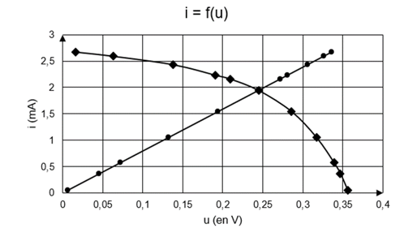

6- L’empreinte carbone liée à l’utilisation d’un capteur photovoltaïque n’est pas nulle alors que cette utilisation ne produit pas de dioxyde de carbone. Proposer une explication.
Document réponse à rendre avec la copie
Exercice 2
Capteur photovoltaïque

Réponse à la question 3-
Diagramme énergétique d’un capteur photovoltaïque
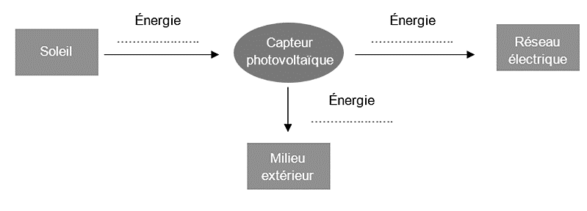

Réponse à la question 4-
R  (en Ω) | 0 | 20 | 50 | 80 | 100 | 120 | 180 | 300 | 600 | 1000 | 10000
u  (en V) | 0,016 | 0,063 | 0,128 | 0,191 | 0,209 | 0,245 | 0,286 | 0,317 | 0,339 | 0,347 | 0,356
i  (en mA) | 2,67 | 2,59 | 2,43 | 2,23 | 2,16 | 1,94 | 1,54 | 1,05 | 0,57 | 0,36 | 0,05
P  (en .....) | 0,043 | … | 0,31 | 0,43 | … | … | … | … | … | 0,12 | 0,018

